LIETUVIŲ KALBOS IR LITERATŪROS ILGALAIKIO PLANO RENGIMAS
Dėl ilgalaikio plano formos susitaria mokyklos bendruomenė, tačiau nebūtina siekti vienodos formos. Skirtingų dalykų ar dalykų grupių ilgalaikių planų forma gali skirtis, svarbu atsižvelgti į dalyko(-ų) specifiką ir sudaryti ilgalaikį planą taip, kad jis būtų patogus ir informatyvus mokytojui, padėtų planuoti trumpesnio laikotarpio (pvz., pamokos, pamokų ciklo, savaitės) ugdymo procesą, kuriame galėtų būti nurodomi ugdomi pasiekimai, kompetencijos, sąsajos su tarpdalykinėmis temomis. Pamokų ir veiklų planavimo pavyzdžių galima rasti Lietuvių kalbos ir literatūros bendrosios programos įgyvendinimo rekomendacijų dalyje Veiklų planavimo ir kompetencijų ugdymo pavyzdžiai. Planuodamas mokymosi veiklas mokytojas tikslingai pasirenka, kurias kompetencijas ir pasiekimus ugdys atsižvelgdamas į konkrečios klasės mokinių pasiekimus ir poreikius. Šį darbą palengvins naudojimasis skaitmeniniu formatu pateikta Lietuvių kalbos ir literatūros programa Švietimo portale, kur galima patogiai naudotis mokymo(si) turinio, pasiekimų, kompetencijų ir tarpdalykinių temų sąsajomis.
Kompetencijos nurodomos prie kiekvieno pasirinkto koncentro pasiekimo:

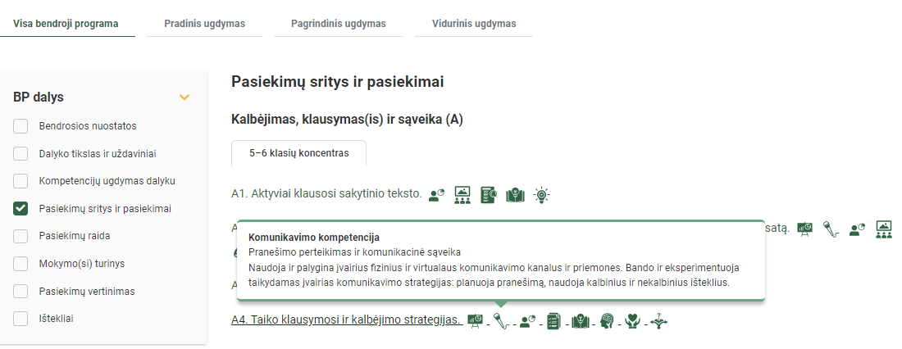

Spustelėjus ant pasirinkto pasiekimo atidaromas pasiekimo lygių požymių ir pasiekimui ugdyti skirto mokymo(si) turinio citatų langas:
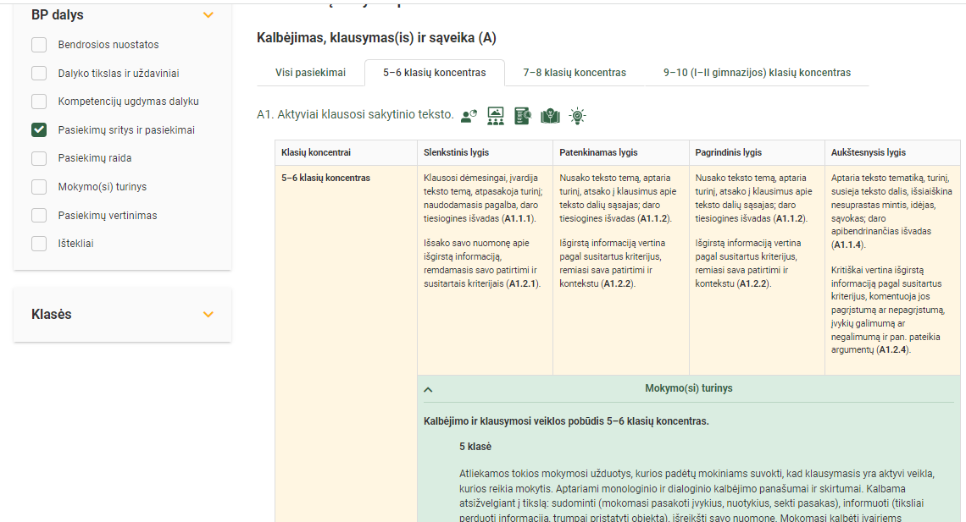

Tarpdalykinės temos nurodomos prie kiekvienos mokymo(si) turinio temos. Užvedus žymeklį ant prie temų pateiktos ikonėlės atsiveria langas, kuriame matoma tarpdalykinė tema ir su ja susieto turinio temos ar temų citatos.
Pateiktame ilgalaikio plano pavyzdyje numatomas preliminarus septyniasdešimties procentų Bendruosiuose ugdymo planuose dalykui numatyto valandų skaičiaus paskirstymas. Trisdešimt procentų mokymosi laiko paskirsto mokytojas, atsižvelgdamas į mokinių poreikius, pasiekimus, pasirinktas mokymosi veiklas ir ugdymo metodus.
Pateiktame pavyzdyje planuojama ciklais, kuriuose integruojamos visos pasiekimų sritys. Detalesnis nurodomų temų aprašymas pateiktas programoje. Šio plano ciklų dominantės yra skaitymo, teksto supratimo ir literatūros ir kultūros pažinimo sritis. Tačiau ugdymo(si) procese galima planuoti ciklus, kurių dominantės yra ir kitos pasiekimų sritys. Pavyzdžiui, galėtų būti planuojami rašymo ir teksto kūrimo ciklai, kuriuose integruojamos literatūros ir kalbos pažinimo temos. Tokį ciklą tikslinga planuoti, kai siekiama mokiniai išmoktų praktiškai įvairių teksto komponavimo, pastraipų kūrimo būdų, kurdami tekstų fragmentus, o vėliau juos taikytų kurdami tekstus, susijusius su kitais ciklais. Taip pat prasminga planuoti ir kalbėjimo, klausymo ir sąveikos ciklą, integruojant jį su skaitymo, teksto supratimo, literatūros bei kultūros pažinimo ir rašymo ir teksto kūrimo sritimis. Siekiant kalbinės veiklos rūšių funkcinio integralumo, kiekviename cikle numatyta mokytis ir kalbos sistemos dalykų, kurie pagal savo funkciją reikalingi numatytiems gebėjimams ugdytis. Be to, kalbos dalykai nuolat kartojami atsižvelgiant į klasės ir individualius mokinių poreikius. Šios pamokos numatomos trumpalaikiuose planuose. Šis planas yra tik vienas iš pavyzdžių, kaip galima sudaryti ilgalaikį planą. Mokytojai gali rinktis ir kitokius mokymosi medžiagos grupavimo principus, planai gali skirtis konkretumu, detalumu.

LIETUVIŲ KALBOS IR LITERATŪROS ILGALAIKIS PLANAS 7 KLASEI

Bendra informacija:
Mokslo metai _______________
Pamokų skaičius per savaitę ____
Vertinimas __________________________________________________________________________________________________________ _______________________________________________________________________________________________________________________________________________________________________________________________________________________________________________________________
Mokymosi turinio tema | 70 proc.  110 val. | 30 proc.  75 val. | Kompetencijos | Pasiekimai | Tarpdalykinės temos
Pokalbis apie kalbėjimo, skaitymo, rašymo prasmingumą ir naudą kiekvienam asmeniškai ir bendruomenei. 7 klasės kurso turinio ir siektinų rezultatų aptarimas. Skaitytojo dienoraštis (rašomas visus metus). | 1
I ciklas Žodžiai, virtę daina (20-22 pam.)

Pasaulio kalbos.  Klausomo teksto supratimas, informacijos pasižymėjimas ir grupavimas (pvz, laidos Mokslo sriuba: lietuvių kalbos kilmė ir unikalumas įrašo žiūrėjimas).  Tarmiško kalbėjimo situacijų aptarimas, kalbėjimas tarmiškai (jei turi tarmę) tikrose ar imituojamose situacijose. | 6
Liaudies dainos, liaudies dainų stilizacija, dainomis virtusios eilės, dainuojamoji poezija (keleto pasirinktų skirtingų žanrų dainų aptarimas, dainomis virtę eilėraščiai.  Diskusija apie liaudies dainas ir šiuolaikines jų interpretacijas.  Aiškinamojo teksto bendraamžiams apie liaudies dainą šiandien kūrimas.  Šiuolaikiškų tradicinės liaudies dainos atlikimo būdų kūrimas. | 8
Fonetika ir kirčiavimas. | 6
II ciklas Gyvenimas netobulame pasaulyje (25–30 pam.)

Socialinius klausimus keliantys įvairių laikotarpių lietuvių ir verstiniai vaikų ir paauglių literatūros kūriniai.  Literatūrinio laiško pasirinktam kūrinio veikėjui arba autoriui rašymas, laikantis rašymo eigos. | 9
Supratimo apie linksniuojamąsias kalbos dalis, apie asmenuojamąsias veiksmažodžio formas kartojimas ir gilinimas. Neasmenuojamosios veiksmažodžio formos.  Dalyvis.  Pokalbis apie tai, kaip technologijos veikia bendravimo formas, mokymasis suprasti tekstų (pvz., reklamos) daromą poveikį.  Reklamos kūrimas. | 14
III ciklas Tikra pramanyta istorija (18–20 pam.)
Lietuvių ir verstinė istorinė literatūra.  Diskusija apie istorinių faktų ir išmonės santykį literatūroje ir mene.  Kūrinio veikėjo charakteristikos rašymas, laikantis aiškinamojo ir aprašomojo teksto principų. | 9
Pusdalyvis.  Padalyvis.  Aiškinamojo sakytinio teksto kūrimas. | 8
IV ciklas Išmonė be ribų (25–30 pam.)
Privataus ir viešojo kalbėjimo panašumų ir skirtumų aptarimas.  Verbalinės ir vizualinės kalbos sąsajos, adresato sudominimo priemonės.  Knygos pristatymas. | 3
Sintaksės ir skyrybos kartojimas.  Pagrindinės sakinio dalys.  Antrininkės sakinio dalys.  Kalbos tyrinėjimo darbai. | 14
Pasirinktų iš programoje rekomenduojamų ar kitų lietuvių ir verstinės fantastinės literatūros kūrinių skaitymas, aptarimas ir nagrinėjimas.  Originalaus fantastikos kūrinio kūrimas, remiantis būdingais siužeto komponavimo principais.  Klasės fantastinių kūrinių rinkinio sudarymas. | 9
V ciklas Knyga ir kinas (25–30 pam.)
Pasirinktų iš programoje rekomenduojamų ar kitų literatūros ekranizacijų (literatūros kūrinio ir jo inspiruoto kino filmo) lyginimas.  Debatai apie pasirinktą filmą. | 7
Vienarūšės sakinio dalys.  Skaitmeninio sakytinio teksto kūrimas pasirinktu formatu.  Sudėtinis sakinys.  Linksnių vartojimas.  Rašinio / laiško / straipsnio pagal įvestį rašymas, laikantis rašymo eigos. | 14
Skaitymo rekomendacijų bendraklasiams kūrimas. | 2

